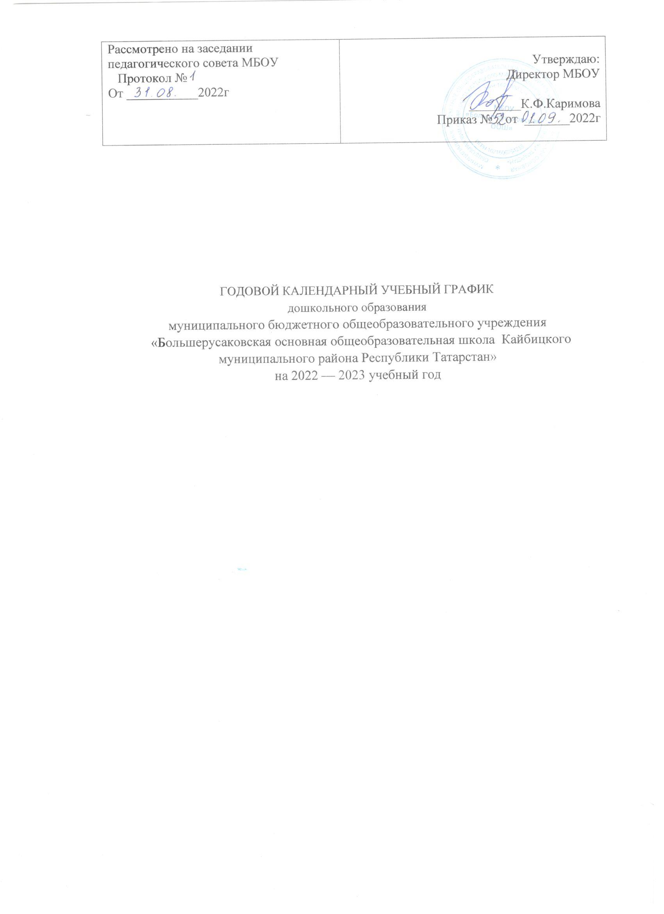

1. Пояснительная записка

Годовой календарный учебный график – является локальным нормативным документом, регламентирующим общие требования к организации образовательного процесса в учебном году «Большерусаковский детский сад «Чулпан», разработанным в соответствии с «Федеральными государственными требованиями к структуре основной общеобразовательной программы дошкольного образования», утвержденными приказом Министерства образования и науки Российской Федерации № 655 от 23.11.2009 г, а также нормативными документами:

- Законом Российской Федерации «Об образовании» от 29 декабря 2012г. N 273-ФЗ;
-Типовым положением о дошкольном образовательном учреждении, утвержденным Приказом Минобрнауки РФ от 27.10.2011 N 2562;
- «Санитарно-эпидемиологическими правилами и нормативами 2.4.1.3049-13;
- Письмом Министерства образования Российской Федерации от 14.03.2000 №65/23-16 «О гигиенических требованиях к максимальной нагрузке на детей дошкольного возраста в организованных формах обучения»;
- Письмом Министерства образования Республики Татарстан от29.04 № 1018 «О методических рекомендациях по организации обучения детей родному, татарскому, русскому языкам в дошкольных учреждениях»;

- Основной образовательной программой дошкольного образования Большерусаковский детский сад «Чулпан» Кайбицкого муниципального района РТ .
В ДОУ функционирует одна разновозрастная группа.
В соответствии с санитарными нормами продолжительность занятий 10 минут в второй группе раннего возраста 15 минут,в младшей группе, 25 минут в старшей группе . Перерыв между занятиями не менее 10 минут. В середине занятия статического характера предполагается физкультминутка. В средней группе объём образовательной нагрузки в первой половине дня не превышает 30 и 40 минут соответственно, а в старшей группе 50 минут (2 раза в неделю) и 1ч.15минут (3 раза в неделю) .
ООД по физической культуре в средней и старшей группах в сетке планируется 2 физкультуры, а 3-я физкультура проводится на прогулке.
В дни каникул занятия не проводятся. С детьми проводятся развлечения, игры, игры-эстафеты, игры-забавы, совместная деятельность педагогов и воспитанников.
Содержание образовательного процесса построено с учетом гигиенических требований. При этом из общего времени 50% отводится занятиям, требующим от детей умственного напряжения, остальные 50% - на занятия эстетического и оздоровительного циклов. На самостоятельную деятельность отводится в среднем 30% от общего времени, отведенного на нерегламентированную деятельность.
Основная цель плана:

- регламентировать учебно-познавательную деятельность на занятиях;

- установить формы и виды организации;

- количество занятий в неделю.

Данные учебные планы определяют максимальный объем учебной нагрузки, распределяют время для федерального и регионального компонента образовательного стандарта по группам и образовательным областям.

Целостность педагогического процесса в ДОУ обеспечивается путем внедрения основной образовательной программы ДОУ на основе примерной образовательной программы дошкольного образования «От рождения до школы» под редакцией Н.Е. Вераксы, Т.С. Комаровой и М.А. Васильевой.

Учебный план группах спланирован на шестидневную рабочую неделю. Количество годовых учебных недель – 36 недель.
2. Структура учебного года:
- с 1 сентября по 15 сентября – адаптационный период;
- с 16 сентября по 31 октября – учебный период;
- с 1 ноября по 6 ноября – неделя игры и игрушки;
- с 8 ноября по 24 декабря - учебный период;
- с 25 декабря по 9 января - новогодние каникулы;
- с 10 января по 16 февраля – учебный период;
- с 17 февраля по 23 февраля- неделя зимних игр и забав;
- с 24 февраля по 25 мая – учебный период;
- с 26 мая по 31 мая – время экскурсий, походов. (3 мая-23 мая мониторинг не отрываясь от учебного процесса)

Содержание | Вторая группа раннего возраста (2-3года)1 | Младшая группа (3-4лет) | Старшая группа (5-6 лет)
Количество возрастных групп | 1 | 1 | 1
Начало учебного года (адаптационный период с 01.09 по 15.09) | 1 сентября 2022 г | 1 сентября 2022г. | 1 сентября 2022г.
График каникул | С 25.12 по 09.01. | с 25.12 по 09.01 | с 25.12 по 09.01
Окончание учебного года | 25 мая 2023г | 25 мая 2023г | 25 мая 2023г
Продолжительность учебного года, (не считая каникул), в том числе | 36 недель | 36 недель | 36 недель
I полугодие | 17 недель | 17недель | 17 недель
IIполугодие | 19 недель | 19 недель | 19 недель
Продолжительность недели |  | 6 дней | 6 дней
Недельная образовательная нагрузка, занятий | 10 | 10 | 13
Согласно требованиям ФГОС мониторинг детей проводится воспитателем не отрываясь от учебного процесса |  |  | 10.10.2022г. - 21.10.2022г.  10.04.2022г. - 21.04.2023г.
Летне-оздоровительный период. | 01.06.23г  31.08.23г | 01.06.23г  31.08.23г | 01.06.23г.  31.08.23г
Праздничные дни | Курбан Байрам  День народного единства  День Конституции РТ  Новогодние каникулы  День защитника Отечества  Международный женский день  Праздник Весны и Труда  День Победы  День России  Ураза-Байрам  День Республики Татарстан | Курбан Байрам  День народного единства  День Конституции РТ  Новогодние каникулы  День защитника Отечества  Международный женский день  Праздник Весны и Труда  День Победы  День России  Ураза-Байрам  День Республики Татарстаня | Курбан Байрам  День народного единства  День Конституции РТ  Новогодние каникулы  День защитника Отечества  Международный женский день  Праздник Весны и Труда  День Победы  День России  Ураза-Байрам  День Республики Татарстан

